

Systèmes embarqués

Travaux pratiques

Drone DJI Tello

MEDIAPIPE : ORDRE DE LA MAIN

I – Description du drone

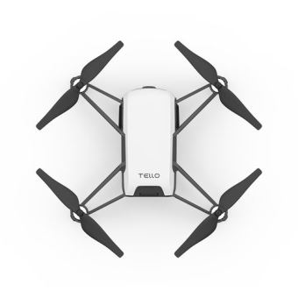

Hélice

Moteur

Caméra

Bouton d’allumage

Port micro-USB

Unité de contrôle

Batterie

II – Description des modules python utilisés

**numpy :** Permet une meilleure manipulation des tableaux

**cv2 :** Donne l’accès au flux vidéo de la caméra de l’ordinateur

**time :** Possibilité d’arrêter le fonctionnement du programme pendant n secondes

**mediapipe :** Offre l’accès à de nombreux outils de détection d’image

**tensorflow :** Permet de reconnaitre des gestes personnalisés

**djitellopy :** Donne l’accès au contrôle du drone

III – Avant de commencer

Voici comment sont placés les landmarks de la main sur mediapipe.

IV – Mise en place du setup hardware

* Placez-vous dans un endroit lumineux
* Évitez le contre-jour
* Assurez-vous de laisser suffisamment d’espace autour du drone
* Utilisez une batterie chargée complètement
* Allumez le drone
* Connectez-vous au réseau WIFI « TELLO-XXXXXX »
* Vous pouvez maintenant exécuter votre programme

V – Mise en application

1. Compléter la fonction Etat_dgt qui comptabilise le nombre de doigts levés dans une main ?
   * **Indication :** Regardez la distance entre les bouts des doigts et le barycentre de la paume de la main
2. Complétez la classe pilot afin de pouvoir donner des ordres en fonction du nombre de doigts levés.
   * **Attention :** Le programme peut avoir des confusions entre deux nombres consécutifs de doigts, pour plus de sureté n’utilisez que des nombres impairs
3. Ajoutez la différentiation des mains droites et gauches afin de pouvoir donner plus d’ordres.